APEL DE SELECTIE MASURA 2.1. (2A)
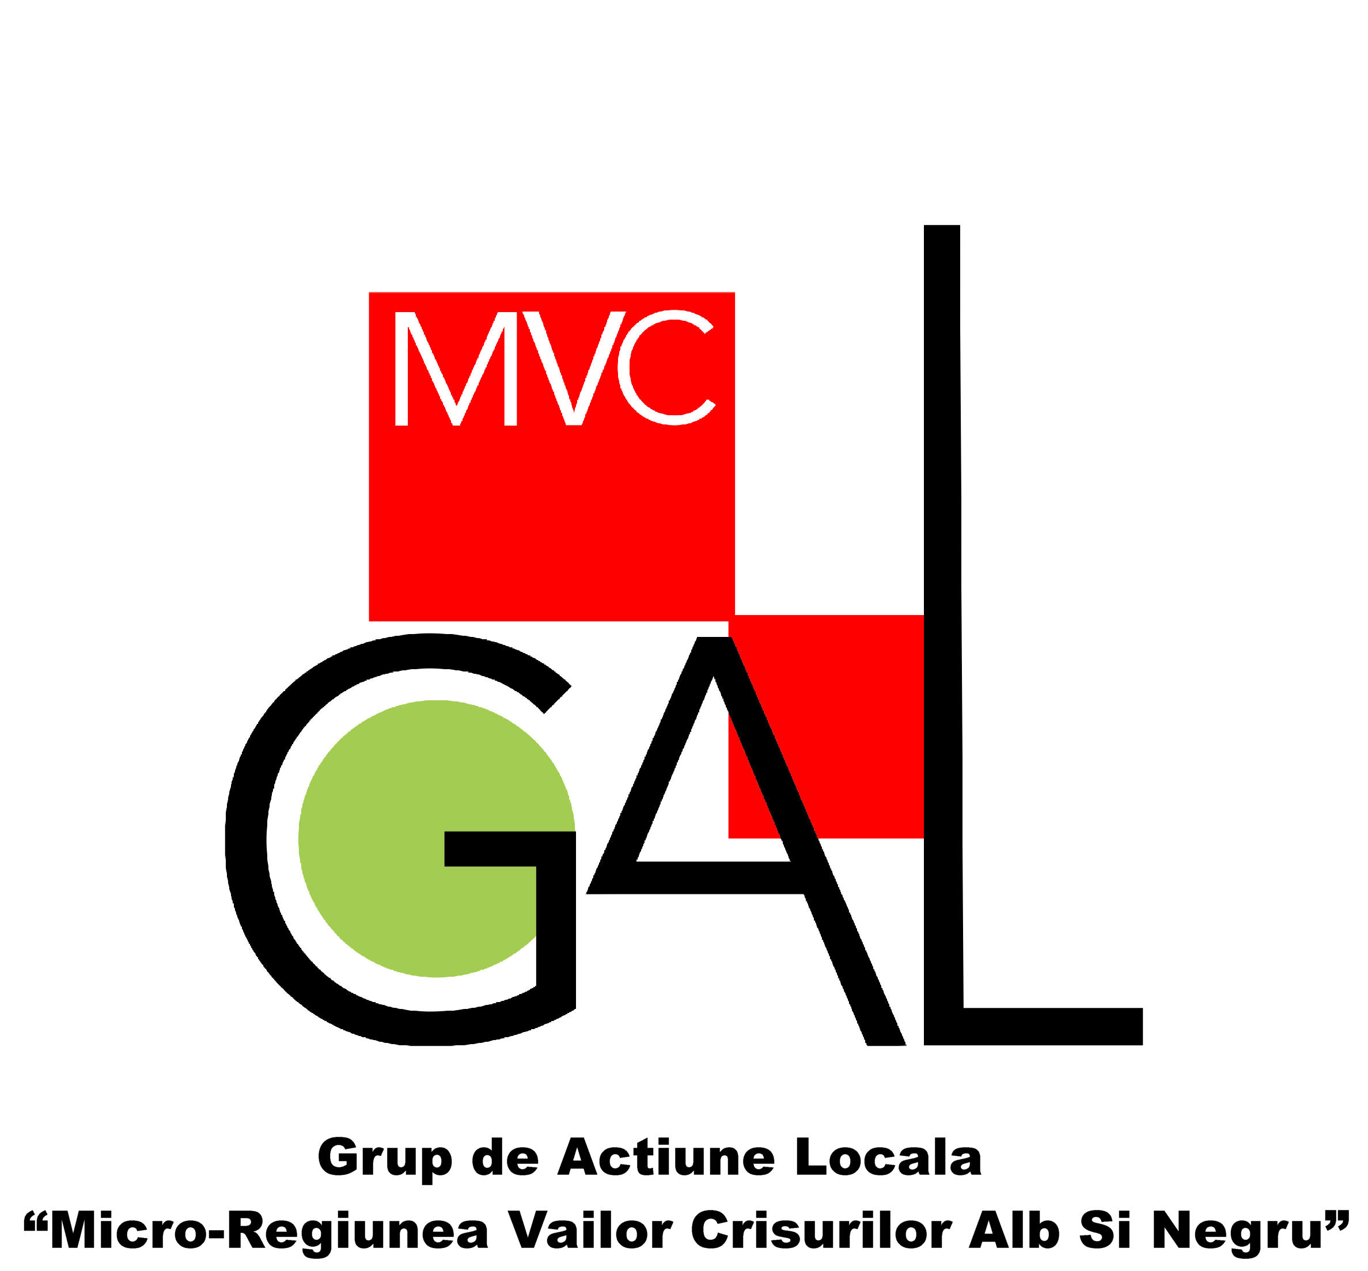
Grupul de Actiune Locala Microregiunea Vailor Crisurilor Alb si Negru
APEL DE SELECTIE NR. 01 AFERENT MASURII 2.1. (2A)

Data lansarii apelului de selectie: 18 Iunie 2018
Masura 2.1. (2A) Modernizarea exploatațiilor agricole si pomicole
Tipuri de beneficiari eligibili :
Fermierii care au implementat proiecte in cadrul masurilor M2.2/2B si/sau M2.3/2B ale SDL.
Orice entitate juridică privată legal constituită, individuala sau colectiva care are activitate in domeniul agricol.
Fondurile disponibile: 508.425 euro
Suma maxima nerambursabila care poate fi acordata pentru un proiect: 70.000 Euro
- Intensitatea sprijinului public nerambursabil este de 50%.
- Sprijinul public va reprezenta 50% din totalul cheltuielilor eligibile.
- Valoarea cheltuielilor eligibile nerambursabile va fi de maxim 70.000 euro.
Data limita de primire a proiectelor si locul unde se pot depune proiectele:
- data limita de primire a proiectelor: 17 Iulie 2018
- locul de depunere al proiectelor: sediul Grupului de Actiune Locala Microregiunea Vailor Crisurilor Alb si Negru, Socodor, nr. 337, de Luni pana Vineri, in intervalul orar 9:00 – 12:00
Informaii detaliate privind accesarea si derularea masurii sunt cuprinse in Ghidul solicitantului aferent Masurii 2.1. (2A), disponibil pe pagina www.gal-mvc. ro.
Pentru informatii suplimentare vă aşteptăm la sediul Grupului de Actiune Locala Microregiunea Vailor Crisurilor Alb si Negru din Sat Socodor, Com. Socodor, nr. 337.
Scrieţi-ne pe adresa Sat Socodor, Com. Socodor, nr. 337, www.gal-mvc.ro , tel.: 0257350894, pentru a afla informatii suplimentare despre cum puteţi obţine şi dumneavoastră fonduri nerambursabile pentru dezvoltare rurală pe teritoriul Grupului de Actiune Locala Microregiunea Vailor Crisurilor Alb si Negru.
De asemenea, la sediul Grupului de Actiune Locala Microregiunea Vailor Crisurilor Alb si Negru puteti gasi versiunea pe suport tiparit a informatiilor detaliate aferente Masurii 2.1. (2A)

